Отчет по индивидуальному проекту №3
Дисциплина: Операционные системы
Иванов Сергей Владимирович
Содержание

1 Цель работы
Продолжить выполнение индивидуального проекта. Заполнить данные о себе на сайте в соответствии с требованиями.

2 Задание
Добавить к сайту достижения.
Список достижений. Добавить информацию о навыках (Skills). Добавить информацию об опыте (Experience). Добавить информацию о достижениях (Accomplishments). Сделать пост по прошедшей неделе. Добавить пост на тему по выбору

3 Выполнение
Запускаем локальный сайт (рис. 1).
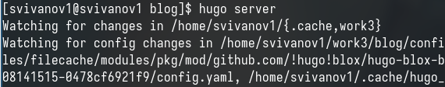
Рис. 1: Запуск локального сайта
Находим файл index.md который нужно редактировать (рис. 2).
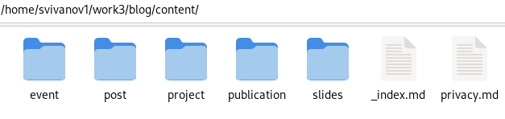
Рис. 2: Краткая биография
Добавляем информацию о навыках (рис. 3).
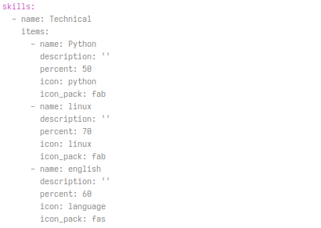
Рис. 3: Добавление навыков
Посмотрим как это выглядит на локальном сайте (рис. 4).
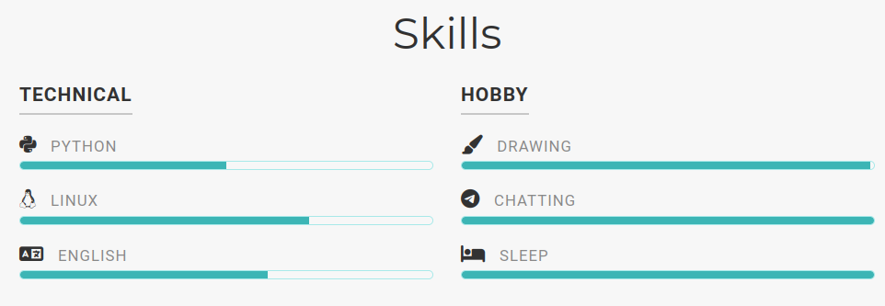
Рис. 4: Локальный сайт
Добавляем информацию об опыте (рис. 5).
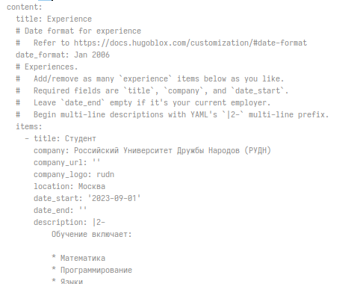
Рис. 5: Добавление опыта
Посмотрим как это выглядит на локальном сайте (рис. 6).
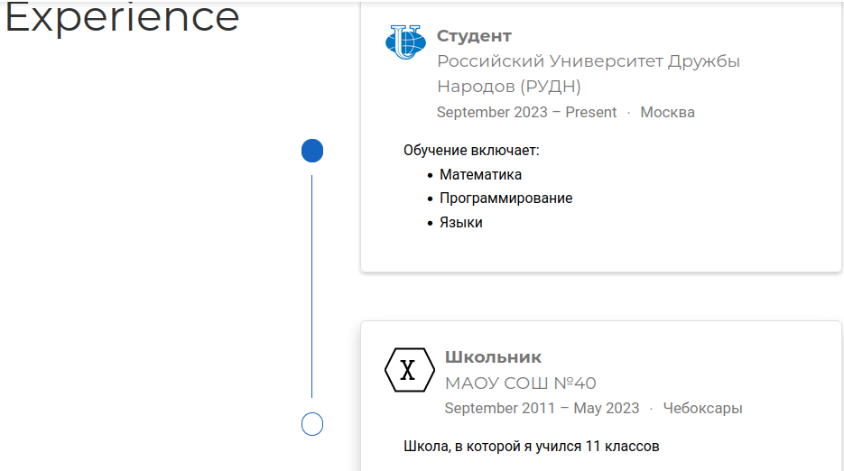
Рис. 6: Локальный сайт
Добавляем информацию о достижения (рис. 7).
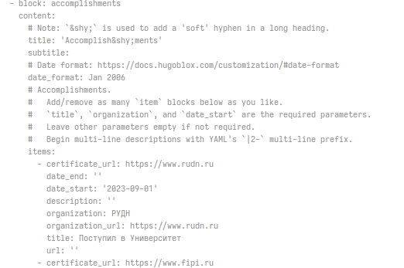
Рис. 7: Добавление достижений
Посмотрим как это выглядит на локальном сайте (рис. 8).
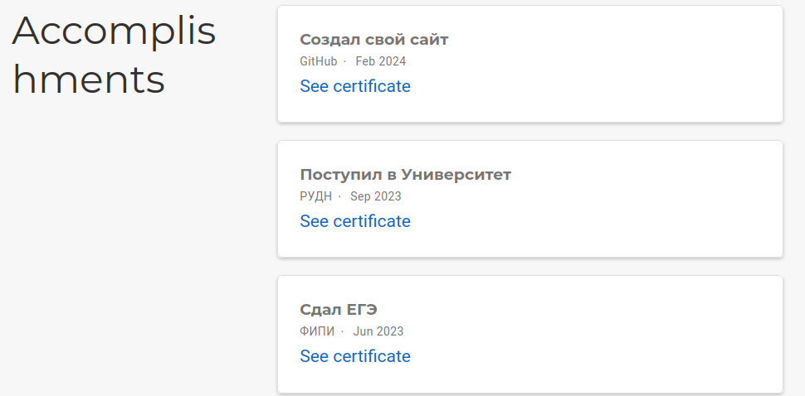
Рис. 8: Локальный сайт
Напишем пост о прошедшей неделе. Создаем папку и пишем пост в файл index.md (рис. 9).
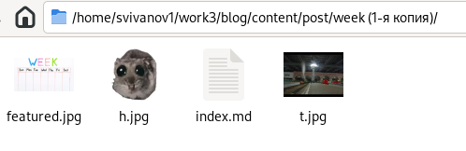
Рис. 9: Пишем пост
Посмотрим пост на локальном сайте. (рис. 10).
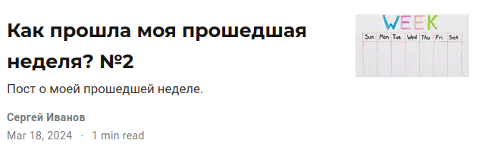
Рис. 10: Локальный сайт
Напишем пост на тему по выбору. Я выбрал Markdown. Аналогично создаем папку и пишем пост в файл index.md (рис. 11).
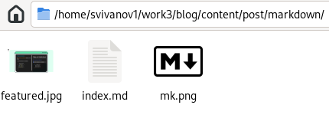
Рис. 11: Пост на тему Markdown
Посмотрим пост на локальном сайте. (рис. 12).
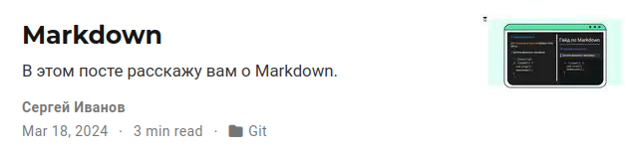
Рис. 12: Локальный сайт
Отправляем файлы папки blog на GitHub. (рис. 13).
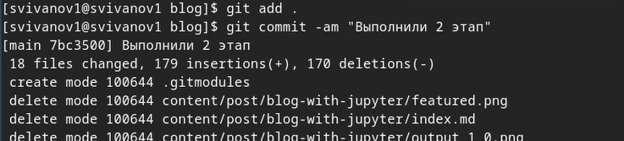
Рис. 13: Отправляем blog на git
Отправляем файлы папки public на GitHub (рис. 14).
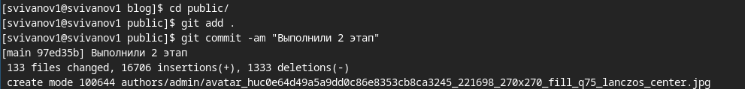
Рис. 14: Отправляем public на git

4 Выводы
В результате выполнения данной работы я продолжил выполнение индивидуального проекта. Заполнил данные о себе на сайте в соответствии с требованиями.

